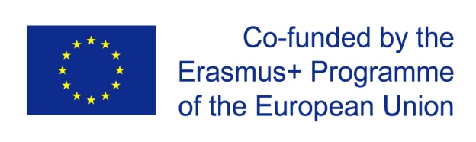
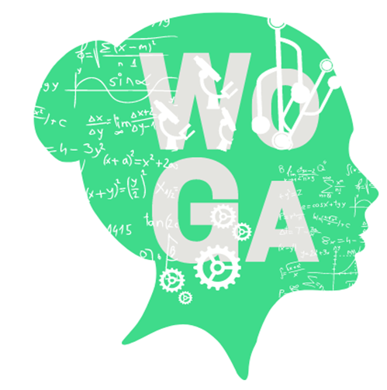

WOMEN HACK THE GAME
2020-1-ES01-KA201-082618

Informazioni sulla/e tua/e squadra/e
Partecipazione alle sfide WoGa 2021-2022

Ti preghiamo gentilmente di compilare una scheda per ogni squadra di alunni partecipante all’iniziativa
Creeremo una cartella GDrive dove potrai caricare i risultati delle sfide per ogni singola squadra

Ti ricordiamo, inoltre, di confermarci che ogni alunno ha avuto il consenso dei genitori per foto e video che la/lo rappresenteranno durante l’attività di progetto
Grazie!

NOME SCUOLA
CITTA’ - PROVINCIA
NOME INSEGNANTE REFERENTE
EMAIL INSEGNANTE
CLASSE
NOME SQUADRA

ELENCO ALUNNI DELLA SQUADRA
1
2
3
4
5
6
7
8
9
10

*Puoi replicare le tabelle sopra per ogni tua squadra aggiungendo nuovi fogli al file, oppure salvare un file per squadra

